Міністерство освіти і науки України

Національний університет „Львівська політехніка”

Кафедра ЕОМ



Звіт

з лабораторної роботи № 6

З дисципліни «Веб-програмування»

На тему: Робота з об'єктами

Варіант: 23

Виконав:

Студент групи КІ-42

Степанов В.В.

Перевірив:

викладач Добуш А.Р.

Львів – 2023

Мета: Отримати навички створення об'єктів, доступу до полів та методів,

ознайомитись із прототипним успадкуванням.

Завдання:

Створити об'єкт Ігрова приставка

a. Тип

b. Об'єм накопичувача

c. Максимальна роздільна здатність в іграх

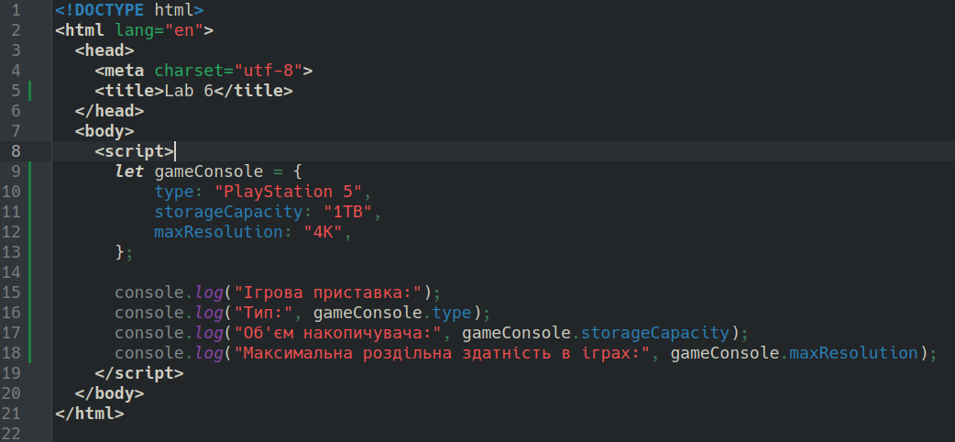Рис. 1. Код до 1 завдання

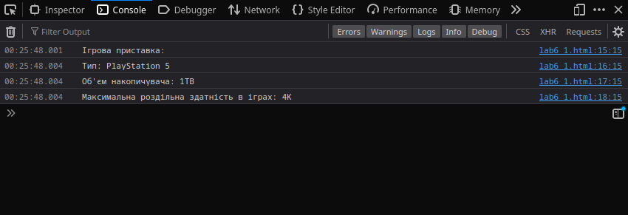Рис. 2. Результат

Написати функцію-конструктор для створення об'єкта gameConsole. Визначити гетери та сеттери для отримання доступу до властивостей. У прототип об'єктів додати властивість - дата виходу ринку, метод відображення інформації про об'єкт

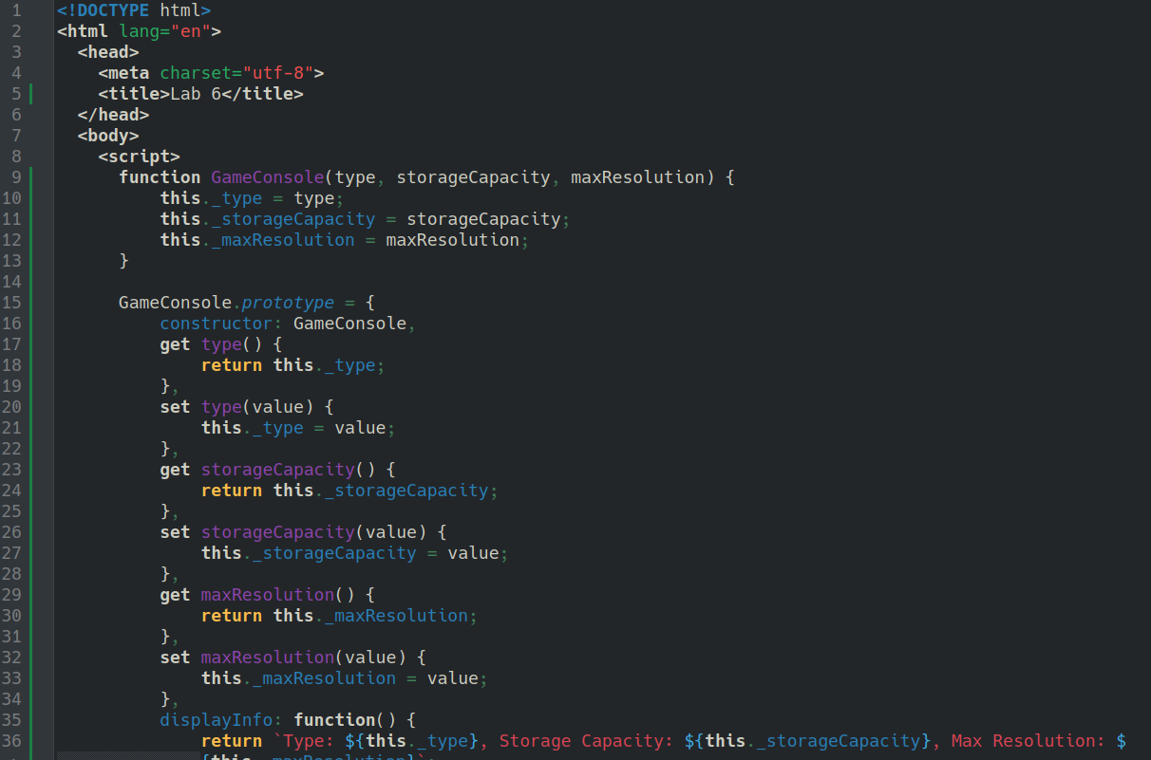Рис. 3. Код до 2 завдання

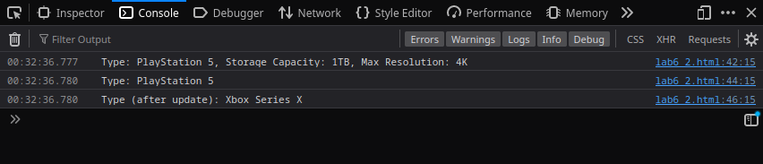Рис. 4. Результат

Описати клас, який описує об'єкти відповідно до варіанта. Передбачити

конструктор з параметрами, гетери та сеттери для отримання доступу до властивостей, метод відображення інформації про об'єкт.

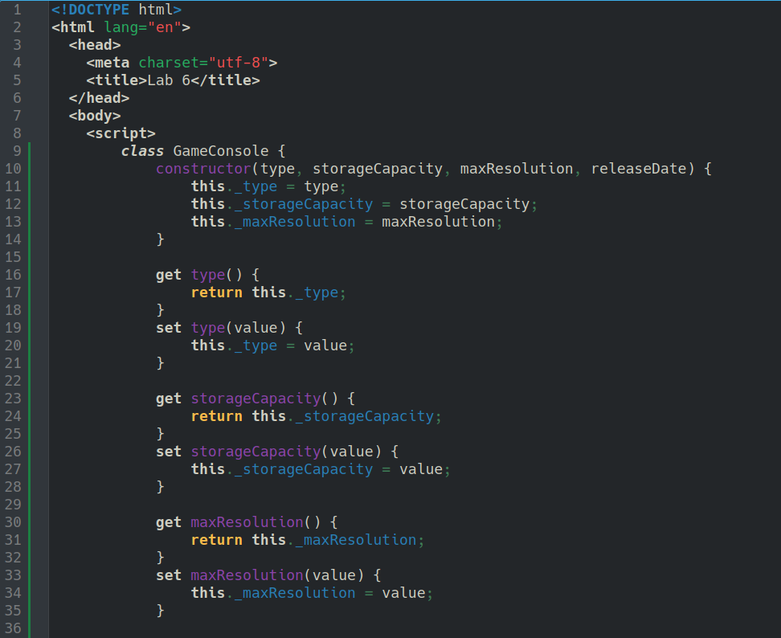Рис. 5. Код до 3 завдання

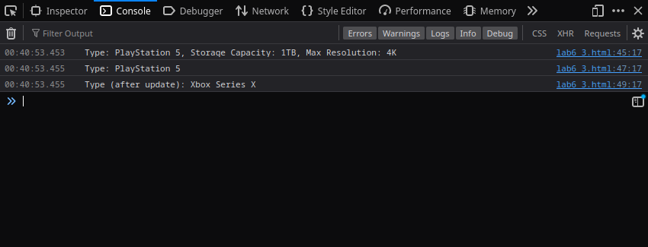Рис. 6. Результат

Описати клас, що є спадкоємцем класу завдання 3. У похідному класі додати властивості: дата виходу ринку, вартість. Перевизначити метод виведення інформації про об'єкт.

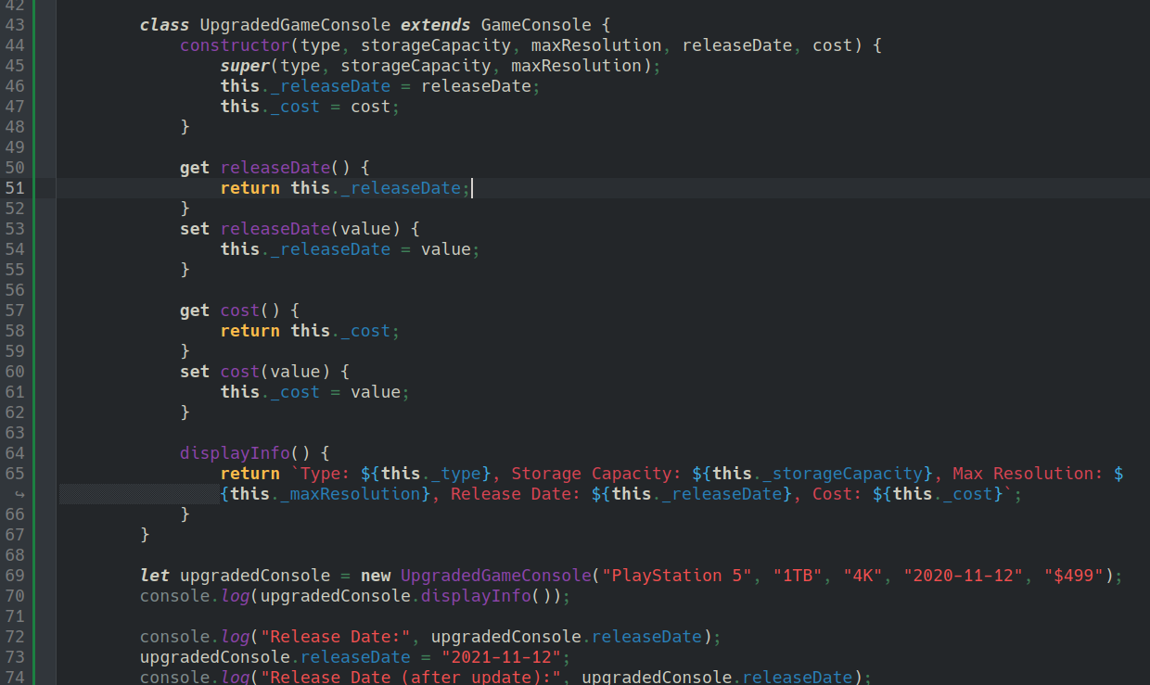Рис. 7. Код до 4 завдання

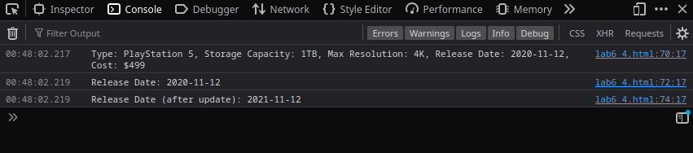Рис. 8. Результат

За підсумками розробленого класу завдання 4 створити масив об'єктів.

Визначити об'єкти з максимальною та мінімальною вартістю, сумарну вартість усіх об'єктів, обчислити середню вартість об'єкта, підрахувати кількість об'єктів із вартістю вище за середню. Для виконання завдання використовувати вбудовані методи масивів та об'єкт Math.

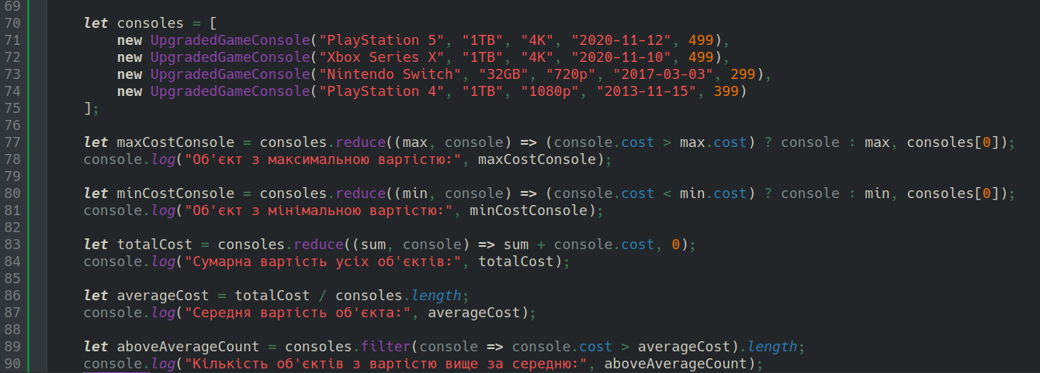Рис. 9. Код з 5 завдання

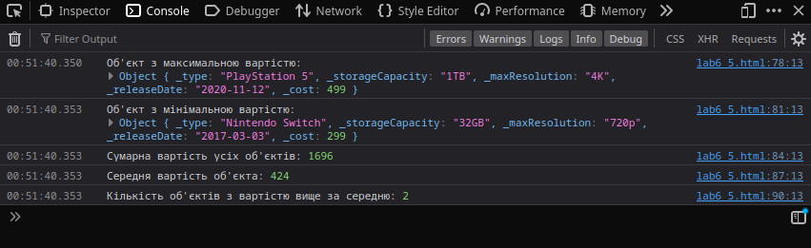Рис. 10. Результат

Висновок: Я отримав навички створення об'єктів, доступу до полів та методів,

ознайомився із прототипним успадкуванням.